Združenie pestovateľov obilnín
Záhradnícka 21, SK-811 07 Bratislava 1, Slovensko

AKTUÁLNE CENY A VÝVOJ NA TRHU OBILNÍN K 21.1. 2021

● Futures ceny zrnín na burzách k 21.1.2021
 | €uro/tona | Platí k | trend
Pšenica potravinárska
MATIF Paríž | 223,25 | III.´21 | ▲
CBoT Chicago | 191,80 | III.´21 | ▲
KBB Bratislava | 168,00 | III.´21 | -
Kukurica
MATIF Paríž | 209,25 | III.´21 | ▲
CBoT Chicago | 151,30 | III.´21 | ▲
BÉT Budapešť | - | - | -
KBB Bratislava | 144,50 | III.´21 | -
Repka olejka
MATIF Paríž | 432,25 | III.´21 | ▼
KBB Bratislava | 401,00 | III.´21 | -
Kurz (NBS): EURO/USD: 1,2158 ▲; EURO/HUF: 357,61 ▲
Trend: od posledného predošlého údaju: nárast ▲ ; resp. pokles ▼

● Trhové ceny obilnín vo vybraných krajinách Európskej únie
Trhové ceny obilnín v EÚ k 21.januáru 2021, €uro/tona (bez DPH)
pšenica potravinárska |  |  |  |  | jačmeň kŕmny |  |  |  |  | kukurica kŕmna
DE | Hamburg | 226,00 | ▲ | DS | DE | Hamburg | 196,50 | ▲ | DS | DE | Mannheim | 205,00 | - | DS
FR | Rouen | 226,58 | ▲ | DP | FR | Rouen | 216,08 | - | DP | FR | Bordeaux | 217,58 | - | DP
BE | Brusel | 237,00 | ▲ | DP | BE | Brusel | 220,00 | ▲ | DP | HU | Transdanubia | 175,11 | ▲ | FG
HU | Transdanub | 179,16 | ▲ | FG | HU | Transdanub | - | - | FG | AT | Viedeň | - | - | DS
AT | Viedeň | 192,50 | - | DS | AT | Viedeň | - | - | DS | PL | Zachodni | 179,94 | - | DF
PL | Slaski | 196,18 | - | DF | PL | Zachodni | 159,35 | - | DF | RO | Mutenia | 189,45 | ▲ | DS
CZ | Praha | 189,63 | ▲ | DF | CZ | Praha | - | - | DF | SK | Bratislava | 140,22 | ▲ | DP
RO | Mutenia | 202,69 | ▲ | DS | RO | Mutenia | 178,97 | ▼ | DS | raž potravinárska
SK | Bratislava | 168,19 | ▲ | DP | SK | Bratislava | - | - | DP | DE | Hamburg | 183,00 | ▲ | DS
pšenica kŕmna |  |  |  |  | jačmeň sladovnícky |  |  |  |  | CZ | Praha | - | - | DF
DE | Hamburg | 222,00 | ▲ | DS | DE | Mannheim | 203,00 | ▲ | DS | PL | Zachodni | 143,19 | - | DF
HU | Transdanub | 174,91 | - | FG | CZ | Praha | - | - | DF | pšenica tvrdá
PL | Slaski | 181,30 | - | DF | FR | Rouen | - | - | DP | ES | Sevilla | 277,00 | ▲ | DS
AT | Viedeň | - | - | DS | PL | Zachodni | - | - | DF | AT | Viedeň | - | - | DP
SK | Bratislava | - | - | DP | SK | Bratislava | - | - | - | IT | Bologna | 297,00 | - | DF

Vysvetlivky:
Vývoj trhovej ceny oproti predchádzajúcej hodnote: nárast ▲; pokles ▼; - (bez znaku) stagnácia / neporovnateľné. D – dodané; S – silo; DS – zo sila, na nákladnom aute; DP – z farmy, na nákladnom aute; DF – dodané prvému zákazníkovi, na nákladnom aute; FG – cena na farme; GEX – cena na burze obilia; FOB – „free on board“ (Incoterm) – voľné na palube; CIF – po zaplatení nákladov, poistenia a naloženia; N – neznáme miesto.

● Ceny obilnín na Slovensku k 3.týždňu 2021 (v €uro/t)
 | Západ | Stred | Východ
Pšenica potravinárska
kvalita E | 170 - 175 | 165 - 170 | 170 - 175
kvalita A | 165 - 170 | 155 - 165
kvalita B | 155 - 165 | 150 - 155
Pšenica kŕmna | 155 -165 | 150 - 155 | 155 - 160
Jačmeň sladovnícky | 140 - 155 | - | 145 - 160
Jačmeň kŕmny | 150 - 165 | 140 - 150 | 140 - 145
Kukurica na zrno | 160 - 170 | 150 - 155 | -
Vysvetlivky: Západ – kraje BA, TT, NR, TN; Stred – kraje BB, ZA; Východ – kraje PO, KE.
Zdroje informácií: Ing. Cikatricis, Ing. Jakubička, Ing. Papp; Ing. Slocik; Ing. Krajanec.

● Komentár
Ceny obilnín na svetovom trhu za ostatné týždne vzrástli. Odrazilo sa to aj na miernom náraste cien obilnín na Slovensku. Podľa IGC svetové ceny obilnín vzrástli za mesiac o 9 až 16%, medziročne však zaznamenali nárast o 4 až 34%! Najvýraznejšie stúpla od minulého roka cena jačmeňa kŕmneho (o 34% v Rouen) a kukurice (o 28%). U pšenice došlo k nárastu o 22% (Rouen) a medziročne výrazne stúpla aj cena sóje (o 38%) na súčasných 452 €/t (2Y) v Mexickom zálive USA.
Došlo aj k nárastu kurzu euro k americkému doláru, aktuálne je 1,22 €/USD. Stúpla aj cena ropy na 55 USD/barrel.
Svetové ceny obilnín (FOB) k 19.1. 2021:
- Pšenica: US SRW Mexický záliv: 237,00 €/t, FR Rouen (1.tr.): 233,00 €/t, Čierne more: 230 €/t;
- Tvrdá pšenica: US HRW Mexický záliv: 245 €/t;
- Jačmeň: FR Rouen kŕmny: 230,00 €/t, Čierne more FOB kŕmny: 198,00 €/t;
- Kukurica: US 3YC Mexický záliv: 206,00 €/t; FR Bordeaux: 227,00 €/t, Čierne more: 202 €/t.
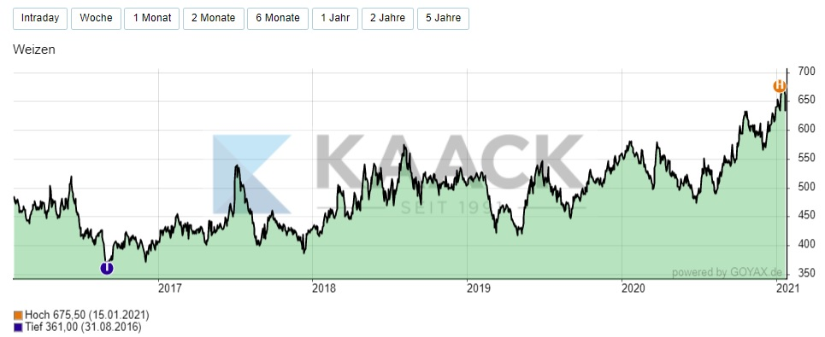
GRAF: 5-ročný cenový vývoj pšenice potravinárskej na burze v Chicagu CBoT (€/t)
Zdroje: Európska Komisia; IGC (Medzinárodná Rada pre obilniny); portály búrz.
Spracovala: Ing. Vladimíra Debnárová, tajomník Združenia pestovateľov obilnín.

